[Elec.ru](https://www.elec.ru/)



# Г О С У Д А Р С Т В Е Н Н Ы Й

**С О Ю З А С С Р**

Электротехническая библиотека Elec.ru

# С Т А Н Д А Р Т

**СТАНКИ ЗУБОШЛИФОВАЛЬНЫЕ С КОНИЧЕСКИМ КРУГОМ**

**ДЛЯ ЦИЛИНДРИЧЕСКИХ КОЛЕС**

**НОРМЫ точности ГОСТ 7640-76**

### Издание официальное

**Е**

**ИПК ИЗДАТЕЛЬСТВО СТАНДАРТОВ**

**БЗ 3-98**

**Москва**

Электротехническая библиотека Elec.ru

**УДК 621.924.6-111.1:621.833:62-187:006.354 Группа Г81**

**Г О С У Д А Р С Т В Е Н Н Ы Й С Т А Н Д А Р Т С О Ю З А С С Р**

### СТАНКИ ЗУБОШЛИФОВАЛЬНЫЕ С КОНИЧЕСКИМ КРУГОМ ДЛЯ ЦИЛИНДРИЧЕСКИХ КОЛЕС

**Нормы точности**

**Cylindrical gear grinders with cone grinding wheel.**

**Standards of accuracy**

**РКП 38 1562**

# ГОСТ

**7640-76**

**Дата введения 01.01.78**

Настоящий стандарт распространяется на зубошлифовальные станки, работающие с коничес­ ким кругом по методу обкатки, с единичным делением общего назначения классов точности В и А для прямозубых и косозубых цилиндрических колес с внешними зубьями.

Стандарт распространяется на станки, изготовляемые для нужд народного хозяйства и экспорта. Общие требования к испытаниям станков на точность — по ГОСТ 8.

Нормы точности станков классов точности В и А не должны превышать значений, указанных в табл. 1 — 18.

Стандарт не распространяется на зубошлифовальные станки с электронной системой связи кинематической цепи.

**(Измененная редакция, Изм. № 2).**

1. **ПРОВЕРКА ТОЧНОСТИ СТАНКА**

### Проверка 1.1. Плоскостность рабочей поверхности стола

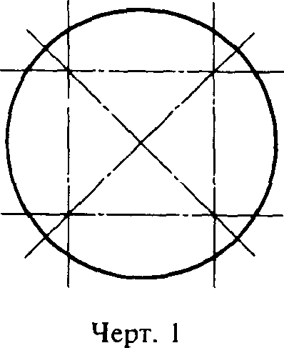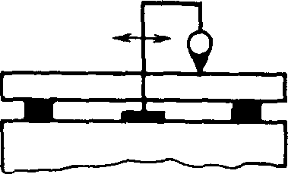**Таблица 1**

|  |  |  |
| --- | --- | --- |
| **Длина измерения, мм** | **Допуск, мкм** | **Допуск, мкм, для станков класса точности А** |
| **До 320** | **6** | **4** |
| **Св 320 до 500** | **8** | **5** |
| **сл о о**  **оо Оо** | **10** | **6** |
| **» 800 » 1250** | **12** | **8** |
|  | **Выпуклость не допускается** |  |

### Метод проверки

Измерения — по ГОСТ 22267, разд. 4, метод 3 (черт. 1) не менее, чем в трех поперечных и продольных и двух диагональных направлениях.

### (Измененная редакция, Изм. № 1, 2).

**Издание официальное Перепечатка воспрещена**

Е © Издательство стандартов, 1976

© И ПК Издательство стандартов, 1998 Переиздание с Изменениями

**С. 2 ГОСТ 7640—76**

Электротехническая библиотека Elec.ru

### Проверка 1.2. Стабильность положения стола в радиальном направлении (для станков без отверстия для центрирования оправки):

**а) у рабочей поверхности;**

**б) на расстоянии** *L*

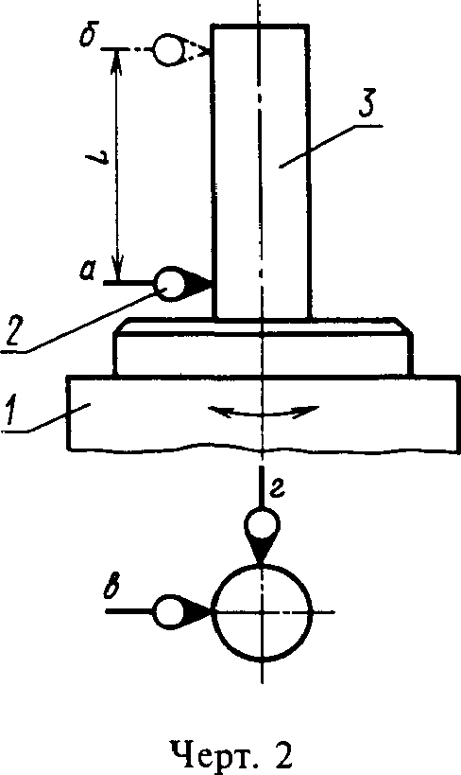Табл и ца 2

|  |  |  |  |  |
| --- | --- | --- | --- | --- |
| **Наибольший диаметр обрабатываемого колеса, мм** | **Номер проверки** | **Г, мм** | **Допуск, мкм** | **Допуск, мкм, для станков класса точности А** |
| **До 320** | **1.2а** | — | **2,5** | **i,6** |
| **1.26** | **150** | **4** | **2,5** |
| **Св. 320 до 500** | **1.2а** | **—\*** | **3** | **2** |
| **1.26** | **200** | **5** | **3** |
| **Св. 500 до 800** | **1.2а** | — | **4** | **2,5** |
| **1.26** | **300** | **6** | **4** |
| **Св. 800 до 1250** | **1.2а** | — | **5** | **3** |
| **1.26** | **300** | **8** | **5** |

На столе *1* станка укрепляют регулируемую контрольную оправку *3* с цилиндрической рабочей частью так, чтобы ее ось совпала с осью вращения стола.

Измерительный прибор *2* укрепляют так, чтобы его измерительный наконечник касался цилиндрической поверхности оправки и был направлен к ее оси перпендикулярно образующей.

Второй измерительный прибор укрепляют под 90 0 к первому.

Измерения производят двумя измерительными приборами одновременно в двух положениях виг. Биение определяют как наибольшую алгебраическую разность из двух алгебраических разнос­

тей показаний каждого из двух измерительных приборов, установленных в положениях виг.

### (Измененная редакция, Изм. № 1, 2).

Проверка **1.3. Осевое биение стола**

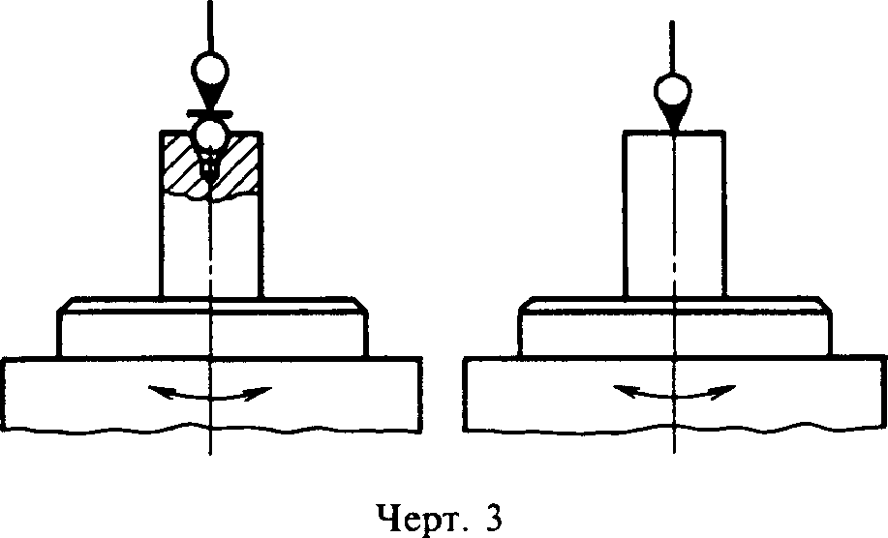Таблица 3

|  |  |  |
| --- | --- | --- |
| **Наибольший диаметр обрабатываемого колеса, мм** | **Допуск, мкм** | **Допуск, мкм, для станков класса точности А** |
| **До 320** | **3** | **2** |
| **Св. 320 до 500** | **4** | **2,5** |
| **» 500 *»* 800** | **5** | **3** |
| **» 800 » 1250** | **6** | **4** |

### Метод проверки

Измерения — по ГОСТ 22267, разд. 17, метод 1 (черт. 3).

### (Измененная редакция, Изм. № 1, 2).

Электротехническая библиотека Elec.ru

## ГОСТ 7640-76 С. 3

### Проверка 1.4. Торцовое биение рабочей поверхности стола

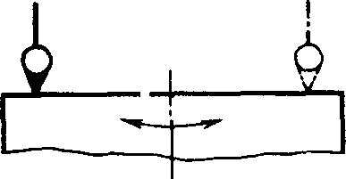**Таблица 4**

|  |  |  |
| --- | --- | --- |
| **Наибольший диаметр обрабатываемого колеса, мм** | **Допуск, мкм** | **Допуск, мкм, для станков класса точности А** |
| **До 320** | **8** | **5** |
| **Св. 320 до 500** | **10** | **6** |
| **» 500 » 800** | **12** | **8** |
| **» 800 * 1250** | **16** | **10** |

**Черт 4**

### Метод проверки

Измерения — по ГОСТ *22267,* разд. 18, метод 1 (черт. 4).

Измерительный наконечник должен отстоять от оси вращения на расстоянии не менее 0,4 диаметра рабочей поверхности стола.

### (Измененная редакция, Изм. № 1, 2).

Проверка **1.5. Радиальное биение базирующей конической поверхности шлифовального шпинделя**

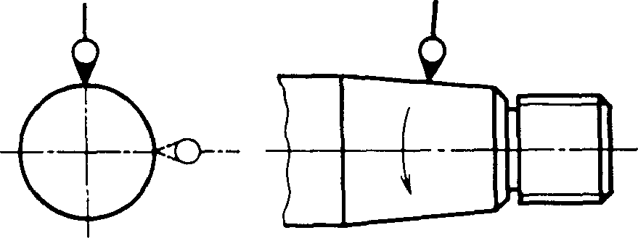**Т аблица 5**

|  |  |  |
| --- | --- | --- |
| **Наибольший диаметр** | **Допуск, мкм** | **Допуск, мкм, для** |
| **обрабаты ваемого** | **станков класса** |
| **колеса, мм** | **точности А** |
| **До 500** | **3** | **2** |
| **Св. 500 до 1250** | **4** | **2,5** |

**Черт 5**

### Метод проверки

Измерения — по ГОСТ 22267, разд. 15, метод 1 (черт. 5).

### (Измененная редакция, Изм. № 1, 2).

Проверка 1.6. **Осевое биение шлифовального шпинделя**

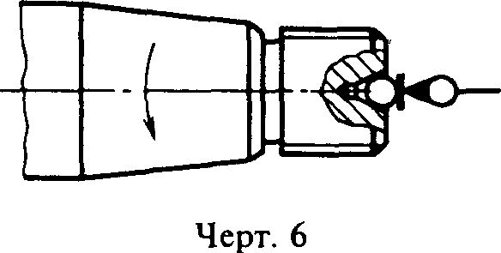**Таблица 6**

|  |  |  |
| --- | --- | --- |
| **Наибольший диаметр** | **Допуск, мкм** | **Допуск, мкм, для** |
| **обрабатываемого** | **станков класса** |
| **колеса, мм** | **точности А** |
| **До 500** | **2** | **1,2** |
| **Св. 500 до 1250** | **3** | **2** |

### Метод проверки

**Измерения — по ГОСТ 22267, разд. 17, метод 1 (черт. 6). (Измененная редакция, Изм. № 1, 2).**

Проверка 1.7. **Параллельность рабочей поверхности стола направлению его продольного перемещения**

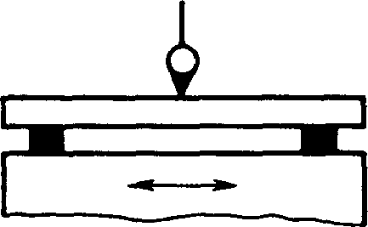**Таблица 7**

|  |  |  |
| --- | --- | --- |
| **Длина перемещения, мм** | **Допуск, мкм** | **Допуск, мкм, для станков класса точности А** |
| **До 160** | **8** | **5** |
| **Св. 160 до 250** | **10** | **6** |
| **» 250 » 400** | **12** | **8** |
| **» 400 » 630** | **16** | **10** |

**Черт. 7**

## С. 4 ГОСТ 7640-76

### Метол проверки

Электротехническая библиотека Elec.ru

Измерения — по ГОСТ 22267, разд. 6, метод 1 *а* (черт. 7).

Стол перемещают в продольном направлении на всю длину хода.

### (Измененная редакция, Изм. № 1, 2).

Проверка 1.8. **Соосность центра контрподдержки с осью вращения стола (для станков с нерегулируемым положением центра и контрподдержкой):**

**а) в нижнем положении пиноли; б) в верхнем положении пиноли.**

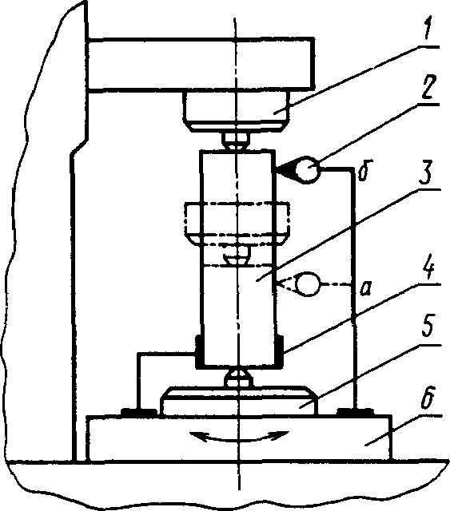**Таблица 8**

**Черт. 8**

|  |  |  |  |
| --- | --- | --- | --- |
| **Наибольшее расстояние между центрами, мм** | **Номер проверки** | **Допуск, мкм, для станков классов точности** | |
| **В** | **А** |
| **До 320** | **1.8а** | **6** | **4** |
| **1 86** | **10** | **6** |
| **Св. 320 до 630** | **1 8а** | **8** | **5** |
| **1.86** | **12** | **8** |
| **Св. 630 до 1000** | **1.8а** | **10** | **6** |
| **1.86** | **16** | **10** |

На столе *6* станка укрепляют регулируемый нижний центр *5* так, чтобы его ось совпадала с осью вращения стола.

Контрольную оправку *3* устанавливают между центрами и скрепляют со столом поводком *4*.

Измерительный прибор *2* укрепляют на столе *6* так, чтобы его измерительный наконечник касался верхней части цилиндрической поверхности оправки и был направлен к ее оси перпенди­ кулярно образующей.

Измерение производят при закрепленной пиноли в верхнем и нижнем ее положениях при повороте стола *6* на 360

Отклонение определяют как наибольшую алгебраическую полуразность показаний измеритель­ ного прибора в каждом его положении.

### (Измененная редакция, Изм. № 2).

Проверка 1.9. **Параллельность перемещения шлифовальных салазок оси центров контрпод­ держки и стола:**

**а) в плоскости, проходящей через линию центров и параллельной оси шлифовального шпинделя;**

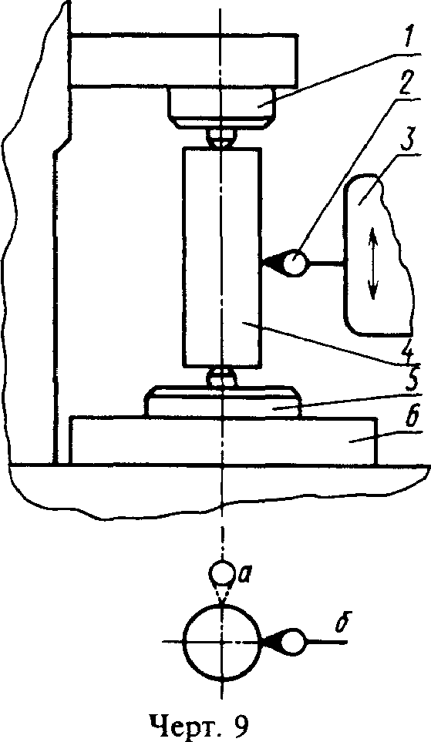**б) в плоскости, проходящей через линию центров и перпендикулярной оси шлифовального шпинделя**

**Таблица 9**

|  |  |  |  |
| --- | --- | --- | --- |
| **Дтина перемещения, мм** | **Номер проверки** | **Допуск, мкм** | **Допуск, мкм, для станков класса точности А** |
| **До 160** | **1 9а** | **5** | **3** |
| **1.96** | **6** | **4** |
| **Св. 160 до 250** | **1 9а** | **6** | **4** |
| **1 96** | **8** | **5** |
| **Св 250 до 400** | **1 9а** | **8** | **5** |
| **1 96** | **10** | **6** |
| **Св 400 до 630** | **1 9а** | **10** | **6** |
| **1 96** | **12** | **8** |
|  | **Допускается наклон верхнего конца направ­ ляющих салазок только в сторону стола** | |  |

Электротехническая библиотека Elec.ru

## ГОСТ 7640-76 С. 5

На столе *6* станка устанавливают регулируемый нижний центр 5 так, чтобы его ось совпала с осью вращения стола.

Регулируемый верхний центр *1* укрепляют в коническом отверстии пиноли контрподдержки

так, чтобы его ось совпала с осью вращения стола.

Между нижним центром и центром контрподдержки устанавливают контрольную оправку *4*

с цилиндрической рабочей частью.

На салазках шлифовальной бабки *3* укрепляют измерительный прибор *2* так, чтобы его измерительный наконечник касался цилиндрической поверхности оправки и был направлен к ее оси перпендикулярно образующей.

Измерения производят на длине хода салазок шлифовального круга.

Отклонение в каждой плоскости определяют как алгебраическую полусумму двух алгебраичес­ ких разностей показаний измерительного прибора, полученных сначала по одной образующей, а затем по противоположной (при повороте стола на 180°).

**Примечание В станках, не имеющих контрподдержки, измерения производят по контрольной регулируемой оправке, выставленной по условиям проверки 1.2.**

### (Измененная редакция, Изм. № 2).

Проверка 1.10. **Параллельность направления перемещения шлифовальных салазок (при на­ клоне поворотной части салазок поочередно в левое и правое положение ) оси центров контрподдержки и стола в плоскости, проходящей через линию центров и параллельной оси шлифовального шпинделя**

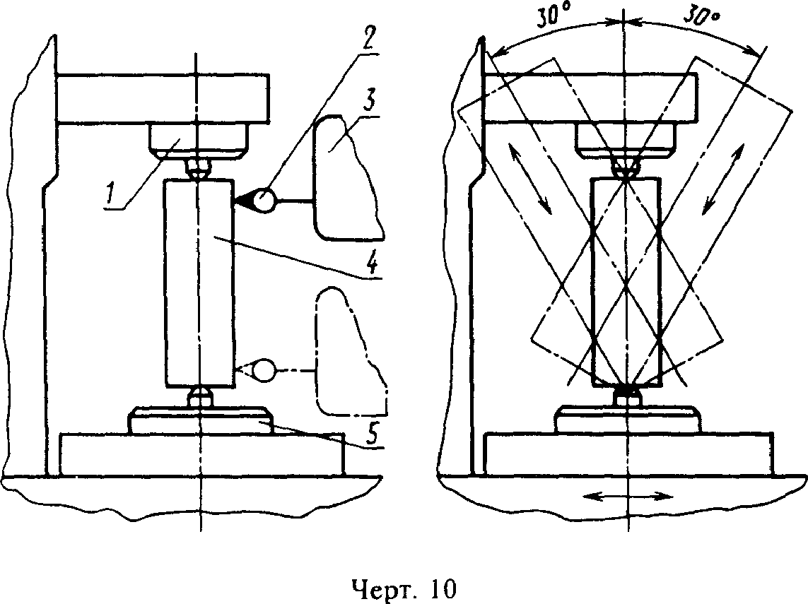**Таблица 10**

|  |  |  |  |
| --- | --- | --- | --- |
| **Длина перемещения, мм** | | **Допуск, мкм** | **Допуск, мкм, для станков класса точности А** |
| **До** | **160** | **8** | **5** |
| **Св** | **160 до 250** | **10** | **6** |
| **»** | **250 » 400** | **12** | **8** |
|  | **400 * 630** | **16** | **10** |
|  | | **Допускается наклон верхнего конца направляю­ щих салазок только в сторону стола** | |

Положение центров должно быть по проверке 1.9.

Между нижним центром 5 и центром контрподдержки *1* устанавливают контрольную оправку *4* с цилиндрической рабочей частью. На салазках шлифовальной бабки *3* укрепляют измерительный прибор 2 так, чтобы его измерительный наконечник касался цилиндрической поверхности оправки и был направлен к ее оси перпендикулярно образующей.

Измерения производят в крайних верхнем и нижнем положениях шлифовальных салазок при наклоне поворотной части салазок на угол 30 0 поочередно в левое и правое крайние положения (с закреплением поворотной части в этих положениях) и при продольном перемещении стола (фиксацией показания измерительного прибора в наивысшей точке оправки).

Отклонение определяют как алгебраическую полусумму двух алгебраических разностей пока­ заний измерительного прибора, полученных в верхнем и нижнем сечениях сначала по одной образующей, а затем по противоположной (при повороте стола на 180 е) отдельно для каждого углового положения шлифовальных салазок.

**Примечание. В станках, не имеющих контрподаержки, измерения производят по контрольной регулируемой оправке, выставленной по условиям проверки 1.2.**

### (Измененная редакция, Изм. № 2).

**С. 6 ГОСТ 7640—76**

Электротехническая библиотека Elec.ru

### Проверка 1.11. Точность положения в одной плоскости траектории рычага алмазодержателя механизма правки

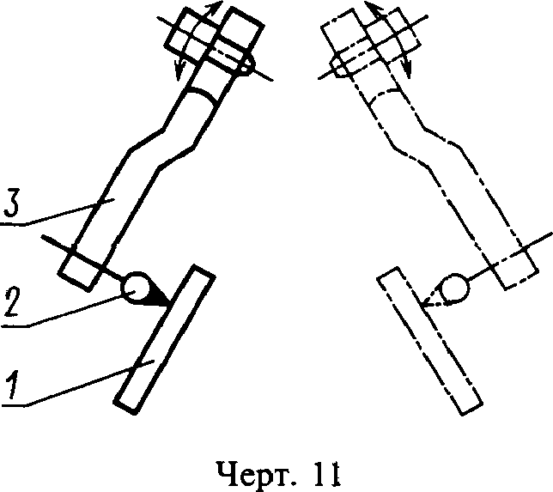**Таблица 11**

|  |  |  |
| --- | --- | --- |
| **Наибольший диаметр** | **Допуск, мкм** | **Допуск, мкм, для** |
| **обрабаты вае мого** | **станков класса** |
| **колеса, мм** | **точности А** |
| **До 1250** | **1** | **1** |

Измерительный прибор *2* укрепляют так, чтобы его измерительный наконечник касался контрольной линейки 7, установленной в плоскости перемещения алмаза.

Рычагу *3* сообщают качательное движение в обе стороны на угол поворота алмазодержателя.

Отклонение определяют как наибольшую алгебраическую разность показаний измерительного прибора.

**Примечание. Проверку проводят вне станка.**

### Проверка 1.12. Точность червячной передачи цепи деления: а) кинематическая;

**б) циклическая**

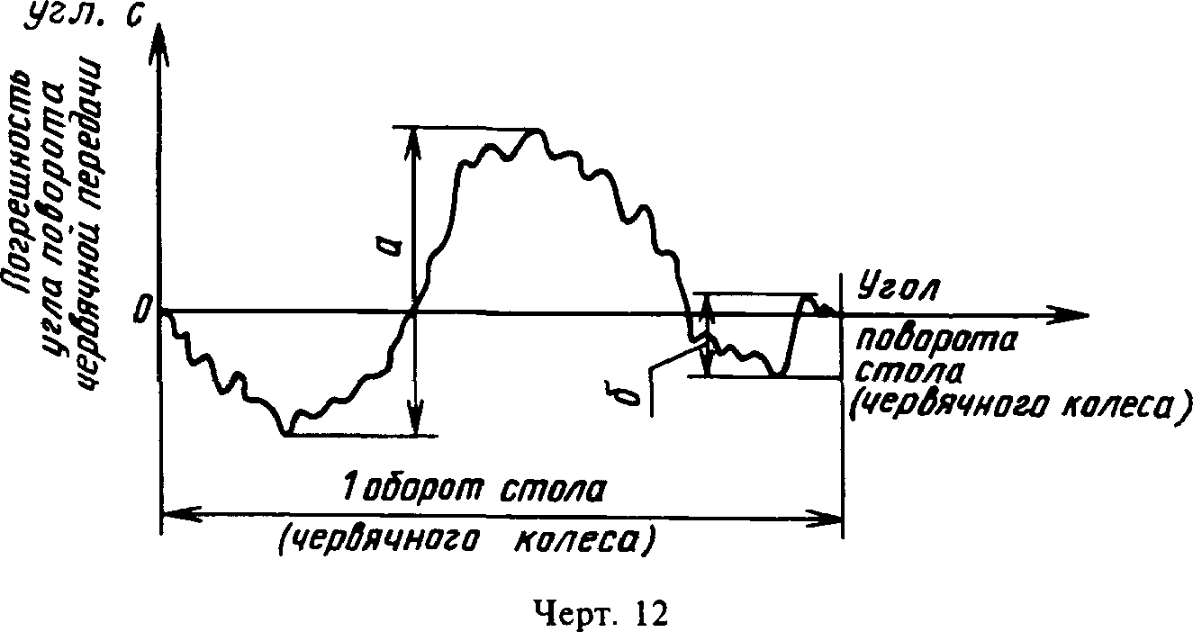

|  |  |  |  |
| --- | --- | --- | --- |
| **Наибольший диаметр обраба­ тываемого колеса, мм** | **Номер проверки** | **Допуск, угл.с** | **Допуск, угл. с, для станков класса точности А** |
| **До 320** | **1.12а** | **20** | **12** |
| **1.126** | **8** | **5** |
| **Св. 320 до 500** | **1.12а** | **16** | **10** |
| **1.126** | **6** | **4** |
| **Св. 500 до 800** | **1.12а** | **12** | **8** |
| **1.126** | **5** | **3** |
| **Св. 800 до 1250** | **1.12а** | **10** | **6** |
| **1.126** | **4** | **2,5** |

Проверку проводят угломерным прибором, непрерывно или периодически указывающим погрешность поворота, например кинематомерами соответствующего типа.

Электротехническая библиотека Elec.ru

## ГОСТ 7640-76 С. 7

Станок во время проверки настраивают на обработку образца-изделия (см. проверку 2). Измерение кинематической и циклической погрешностей производят за один оборот стола.

При проверке определяют кинематическую и циклическую погрешности как наибольшие алгебраические разности:

* ординат графика за один оборот стола;
* соседних ординат графика, соответствующих частоте вращения кинематических элементов червячной передачи цепи деления.

**Примечание. При отсутствии приборов данную проверку заменяют проверкой точности образца- изделия (см. проверки 2.1 и 2.2). Проверку проводят при всех испытаниях, кроме приемо-сдаточных.**

(Измененная редакция, Изм. № 1,2).

Проверка 1.13. Точность цепи обката на длине продольного перемещения стола, соответст­ вующей углу поворота стола на 30 °

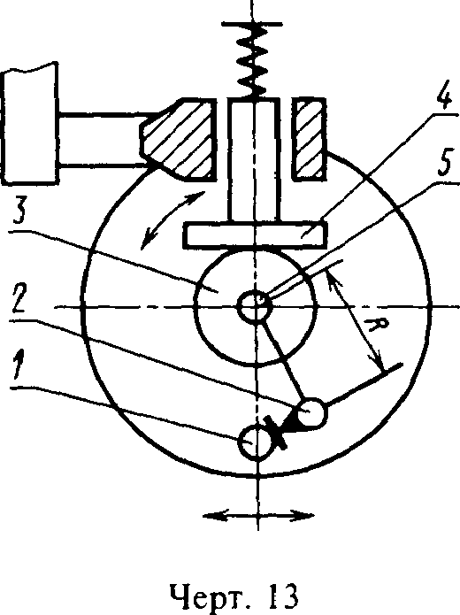**Табл ица 13**

|  |  |  |
| --- | --- | --- |
| **Наибольший диаметр обрабатываемого колеса, мм** | **Допуск, мкм** | **Допуск, мкм, для станков класса точности А** |
| **До 320** | **6** | **4** |
| **Св. 320 до 500** | **8** | **5** |
| **» 500 » 800** | **10** | **6** |
| **» 800 » 1250** | **12** | **8** |

Проверку проводят с помощью прибора для контроля цепи обката, либо специальным кинематомером для проверки кинематической точности связанного вращательного и поступатель­ ного перемещений. На оправку 5, установленную по условиям проверки 1.9 или 1.2, надевают диск *3* прибора. Диаметр диска берут равным диаметру делительной окружности обрабатываемого колеса.

К диску прижимают подпружиненную линейку *4* прибора, укрепленную на станке параллельно направлению перемещения стола.

На оправке укрепляют измерительный прибор *2* так, чтобы его измерительный наконечник касался укрепленного на столе упора *1.*

Отклонение Д определяют пересчетом, исходя из наибольшей алгебраической разности пока­ заний измерительного прибора *А]* за соответствующий период измеряемой погрешности, по формуле

где *Rmax —* наибольший радиус делительной окружности обрабатываемой заготовки;

*R* — длина плеча измерительного прибора.

**Примечание. При отсутствии приборов для проверки цепи обката данную проверку заменяют проверкой точности образца-изделия (см. проверки 2.1 и 2.2). Проверку проводят при всех испытаниях, кроме приемо-сдаточных.**

(Измененная редакция,Изм. № 2).

1. ПРОВЕРКА ТОЧНОСТИ ОБРАЗЦА-ИЗДЕЛИЯ

На станке шлифуют (при чистовом режиме шлифования) образец — стальное закаленное прямозубое колесо с размерами: *D* = (0,5-1) />наиб, *т* * 0,75 /лнаиб и *Ь* > 0,1 1>наиб, где />наиб и *тнаиб ~~* соответственно наибольший диаметр и наибольший модуль устанавливаемой на станке заготовки;

*D, т* и *Ь* — соответственно диаметр, модуль и ширина венца зубчатого колеса образца-изделия.

## С. 8 ГОСТ 7640-76

Электротехническая библиотека Elec.ru

Число зубьев *z* образца-изделия выбирают таким образом, чтобы оно не было равным или кратным числу зубьев делительного колеса.

**Примечание. Для пересчета допускаемых отклонений, заданных в угловых секундах, в микрометры следует пользоваться формулой**

где *d*— делительный диаметр образца-изделия, мм; Л — допускаемое отклонение, мкм;

Д' — допускаемое отклонение, утл. с.

### (Измененная редакция, Изм. № 1, 2).

Проверка 2.1. **Точность положения профилей соседних зубьев. Разность соседних окружных шагов**

**Т абл ица 14**

—

Измерения производят по обоим про­

филям зубьев соответствующим измеритель­ ным прибором.

|  |  |  |
| --- | --- | --- |
| **Наибольший диаметр обрабатываемого колеса, мм** | **Допуск, угл. с** | **Допуск, угл. с, для станков класса точности А** |
| **До 320** | **10** | **6** |
| **Св. 320 до 500** | **8** | **5** |
| **» 500 » 800** | **6** | **4** |
| **» 800 » 1250** | **5** | **3** |

Отклонение определяют как наиболь­ шую разность между соседними окружными шагами.

### (Измененная редакция, Изм. № 1, 2).

**Примечание. При переходе к отклонению mara/pt по ГОСТ 1643 следует пользоваться формулой**

**/и**= Mrptl>

**где^ — разность соседних окружных шагов.**

Проверка 2.2. **Точность положения погрешность окружного шага**

### профилей зубьев на всей окружности. Накопленная

Измерения производят по обоим про­

**Табл и ца 15** филям зубьев соответствующим измеритель­ ным прибором, позволяющим проверить точ­ ность положения их профилей непосредст­ венно или с последующим пересчетом.

|  |  |  |
| --- | --- | --- |
| **Наибольший диаметр обрабатываемого колеса, мм** | **Допуск, угл. с** | **Допуск, угл. с, для станков класса точности А** |
| **До 320** | **32** | **20** |
| **Св. 320 до 500** | **25** | **16** |
| **» 500 » 800** | **20** | **12** |
| **» 800 » 1250** | **16** | **10** |

Отклонение определяют как наиболь­ шую алгебраическую разность накопленных погрешностей окружных шагов по всей ок­ ружности колеса.

### (Измененная редакция, Изм. № 2).

Проверка 2.3. **Точность профиля зуба**

Измерение производят по обоим про­

**Табл и ца 16** филям зубьев на эвольвентомере.

Проверку проводят не менее чем на че­ тырех зубьях, расположенных под углом 90 в на окружности образца-изделия.

|  |  |  |
| --- | --- | --- |
| **Наибольший диаметр обрабатываемого колеса, мм** | **Допуск, мкм** | **Допуск, мкм, для станков класса точности А** |
| **До 320** | **6** | **4** |
| **Св. 320 до 500** | **8** | **5** |
| **» 500 » 800** | **10** | **6** |
| **» 800 » 1250** | **12** | **8** |

Погрешность профиля зуба определяют

как наибольшее расстояние по нормали между двумя теоретическими профилями зуба, приле­ гающими к его фактическому профилю.

### (Измененная редакция, Изм. № 1, 2).

Электротехническая библиотека Elec.ru

## ГОСТ 7640-76 С. 9

Проверка 2.4. Точность направления зуба

**Таблица 17**

|  |  |  |
| --- | --- | --- |
| **Ширина зубчатого венца образца, мм** | **Допуск, мкм** | **Допуск, мкм, для станков класса точности А** |
| **До 40** | **6** | **4** |
| **Св. 40 до 60** | **8** | **5** |
| **» 60 » 100** | **10** | **6** |
| **» 100 » 160** | **12** | **8** |
| **» 160 » 250** | **16** | **10** |

Проверка 2.5. Шероховатость обработанной

Измерения производят по обоим профи­ лям зубьев соответствующим измерительным прибором.

Проверку проводят не менее чем на че­ тырех зубьях, расположенных под углом 90 ° на окружности образца-изделия.

Погрешность направления зуба опреде­ ляют как наибольшее расстояние по нормали между двумя теоретическими направлениями зуба, прилегающими к его фактическому на­ правлению.

(Измененная редакция, Изм. № 2). поверхности зуба

**Таблица** 1 8 **Проверку шероховатости обработанной**

|  |  |  |
| --- | --- | --- |
| **Наибольший диаметр обрабатыва­ емого колеса, мм** | **Параметр шероховатости** *Ra* **по поверхности ПРОВОДЯТ ПО обоим Профилям**  гост **2789, мкм, для станков классов зубьев при помощи универсальных средств**  **точности измерения шероховатости поверхности не** | |
| в | **А менее, чем на четырех зубьях, расположенных**  **гтг»гт vrnniu QO 0 мя гит\гнгылг*тм пЯпя'зття-.ыятт*»-** |
| **До 1250** | **0,8** | **0,63 ЛИЯ-**  (Измененная редакция,Изм. № 1, 2). |

## С. 10 ГОСТ 7640-76

Электротехническая библиотека Elec.ru

### ИНФОРМАЦИОННЫЕ ДАННЫЕ

1. **РАЗРАБОТАН И ВНЕСЕН Министерством станкостроительной и инструментальной промышлен­ ности СССР**

**РАЗРАБОТЧИКИ**

**В.С. Белов,** д-р наук; **Е.К. Филиппов,** канд. наук; **В.А. Веденский; В.И. Абалкин; Н.С. Бурго­ мистров; Т.Ю. Ротницкая; Е.С. Актова**

1. **УТВЕРЖДЕН И ВВЕДЕН В ДЕЙСТВИЕ Постановлением Государственного комитета СССР по стандартам от 28.09.76 № 2221**
2. **ВЗАМЕН ГОСТ 7640-67**
3. **ССЫЛОЧНЫЕ НОРМАТИВНО-ТЕХНИЧЕСКИЕ ДОКУМЕНТЫ**

|  |  |
| --- | --- |
| **Обозначение НТД, на который дана ссылка** | **Номер пункта** |
| **ГОСТ 8-82** | **Вводная часть** |
| **ГОСТ 1643-81** | **2.1** |
| **ГОСТ 2789-73** | **2.5** |
| **ГОСТ 22267-76** | **1.1, 1.3—1.7** |

1. **Ограничение срока действия снято Постановлением Госстандарта от 22.06.88 № 2056**
2. **ПЕРЕИЗДАНИЕ (сентябрь 1998 г.) с Изменениями № 1, 2, утвержденными в сентябре 1983 г., июне 1988 г. (ИУС 1-84, 10-88)**

**Редактор *В.П. Огурцов***

**Технический редактор *Н.С. Гришанова* Корректор *С. И. Фирсова* Компьютерная верстка *Л.А. Круговой***

**Изд. лиц. № 021007 от 10.08.95. Сдано в набор 02.10.98. Подписано в печать 05.11.98. Уел. печ. л. 1,40. Уч.-изд. л. 1,00.**

**Тираж 138 экз. С1393. Зак. 756.**

**ИПК Издательство стандартов, 107076, Москва, Колодезный пер., 14.**

**Набрано в Издательстве на ПЭВМ**

**Филиал ИПК Издательство стандартов — тип. “Московский печатник”, Москва, Лялин пер., 6.**

**Плр № 080102**